Символы и атрибуты:
Флаг : Флаги состоит из двух цветов: белого и красного, белый цвет означает мир, частоту, непрочность, совершенство; красный цвет означает энергию, силу. Маяк нарисованный на белой стороне флага означает веру, надежду и сопутствие удачи.
Эмблема: Парусный корабль является символом надежды, безопасности, перехода на другие уровни существования.
Девиз: «За Родину, добро и справедливость!»

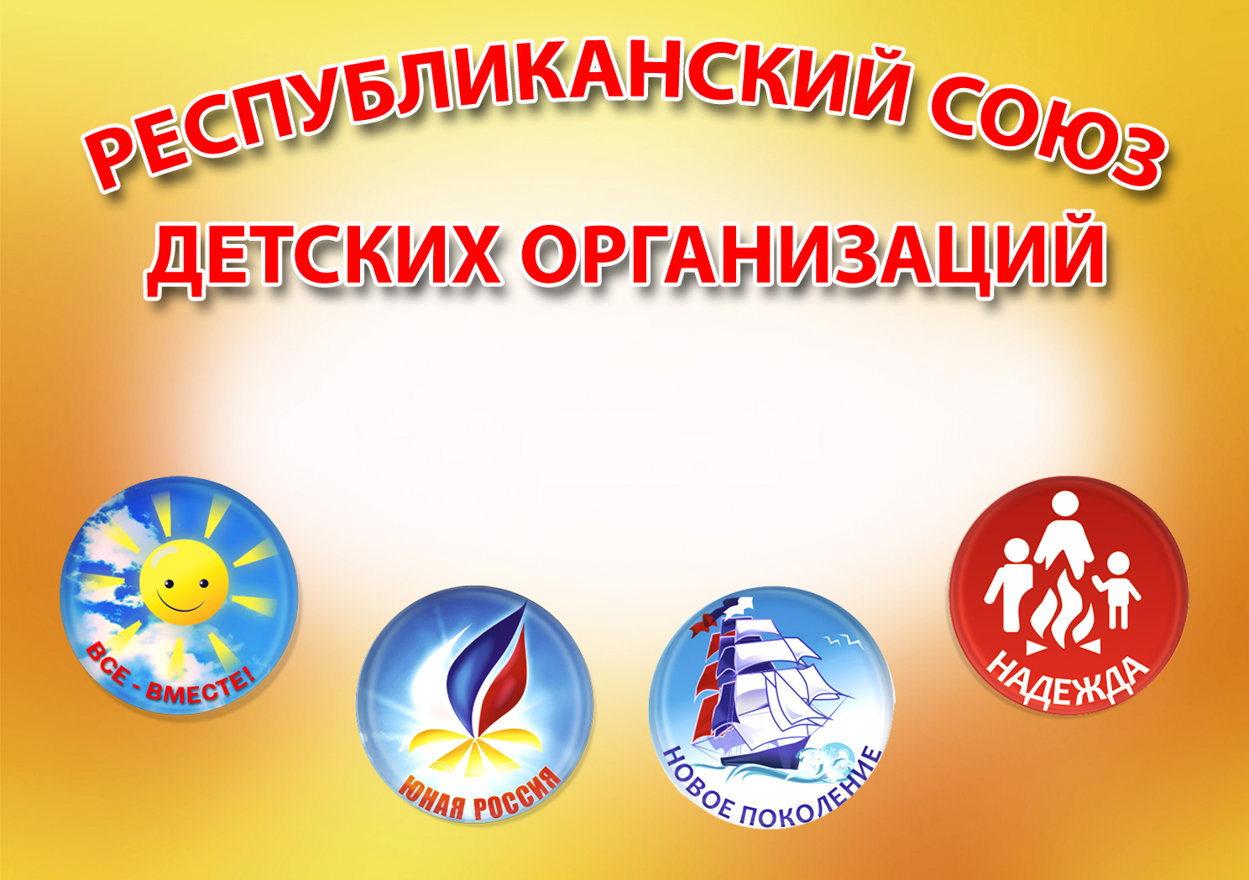
1-4 классы будут носить значки с изображением

5-7 классы будут носить бело-красные галстуки.

9-11 классы будут носить значок и красный галстук

Флаг ДОО
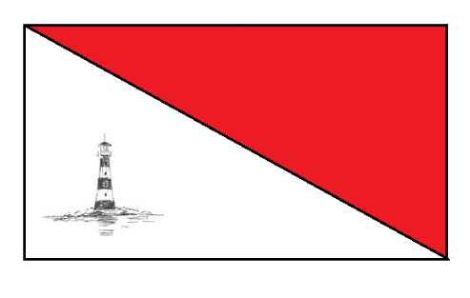

Эмблема ДОО

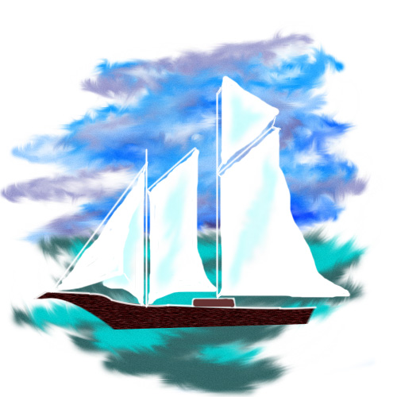

Гимн:

Спроси у жизни строгой,
Какой идти дорогой.
Куда по свету белому отправиться с утра.
Идти за солнцем следом.
Пусть этот путь неведом.
Иди, мой друг, всегда иди дорогою добра.

Забудь свои заботы,
Падения и взлёты.
Не хнычь, когда судьба тебя
Ведёт не как сестра.
А если с другом худо.
Не уповай на чудо.
Спеши к нему. Всегда иди дорогою добра.

Ах, сколько будет разных
Сомнений и соблазнов.
Не забывай, что наша жизнь не детская игра.
Ты прочь гони соблазны.
Пусть твой закон негласный
Иди, мой друг всегда иди дорогою добра.

